我校兼职心理咨询师面试工作顺利完成

为促进我校大学生心理健康教育的发展，更好地服务学生成长成才，我校党委学生工作部（处）大学生心理健康与咨询中心于2019年10月25日上午在教学楼806教室组织了兼职咨询师的面试工作。面试官由党委学生工作部（处）部长张立华、党委学生工作部（处）大学生心理健康与咨询中心赵姝迪及北方工业大学心理中心主任姚彩琴担任。
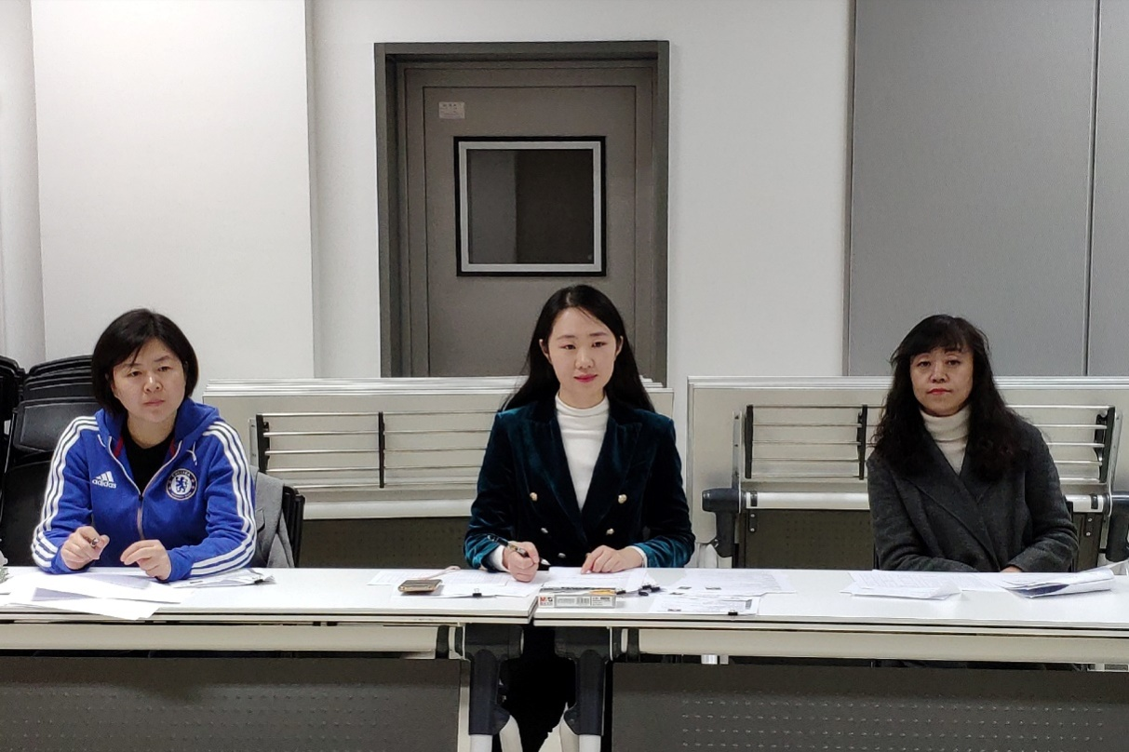
在此次招聘工作中，共有20余位心理健康专业人员投递简历，经过前期考核，共有10位应聘者进入此次面试环节。兼职心理咨询师不仅需要持有职业资格证书、具备扎实的理论基础、过硬的专业素养，还需具备优良的职业道德及饱满的工作热情。本次面试采用了专业基础考察、心理咨询模拟及突发情况模拟等形式开展考核。营造实景氛围的同时，也确保高标准与严要求。10位应聘者都能运用个人的工作经验和专业知识灵活应对，表现自如。经过层层考核，最终有5位应聘者通过面试考核，进入我校兼职心理咨询师团队。接下来，我校心理中心将进一步组织新上岗兼职咨询师开展相关培训。
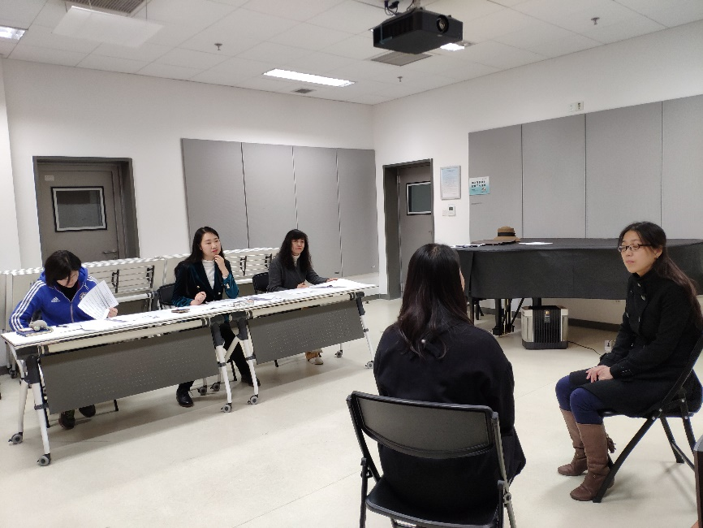
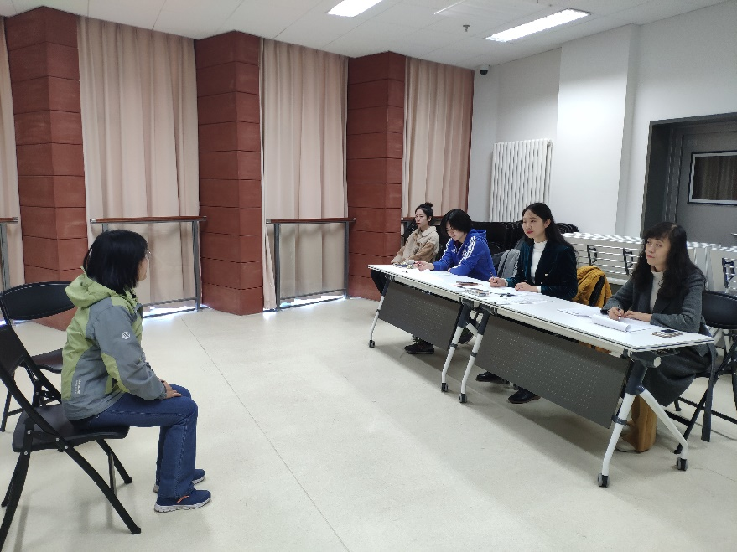

当代大学生处于时代变革的社会背景中，面临着一系列的人生选择。大学生的心理健康状况已备受社会各界的广泛关注。在校园里，同学们不仅需要学习与创作的空间，也需要有心理的支持和成长的助力。良好的心理素质可为同学们的成长成才、全面发展提供更多的支持。专兼职结合心理咨询师团队的建立将促进我校心理咨询工作的规范化、专业化和科学化，为同学们的身心健康保驾护航。
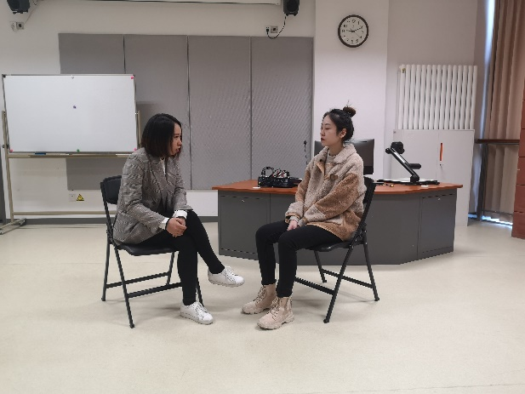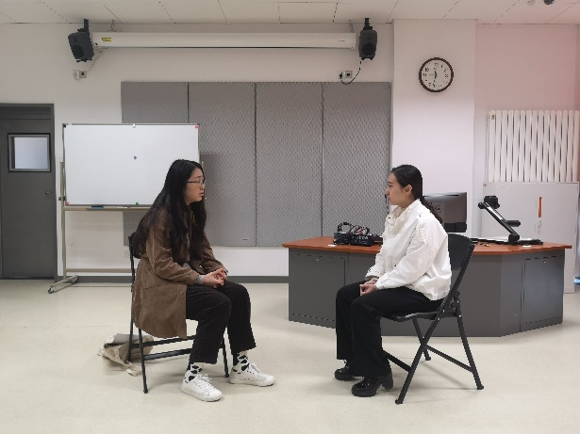

文：周栋栋
图：大学生心理健康教育与咨询中心

